|  |  |
| --- | --- |
| **San Sarbelio Makhluf, monje maronita** | **DESAFÍO VIRTUAL – No.163**  **24/07/2024**  Prof. Oscar Lobo i Oconitrillo  [oscargdolobo1951@gmail.com](mailto:oscargdolobo1951@gmail.com)  Tels. 2236-2833 – 8549-1995 |

**Boletín: ALFA & OMEGA. Digital – 22/7/2024 – Agencias de Prensa**

**Más de 50.000 católicos asistieron al Congreso Eucarístico de Estados Unidos**

Ha sido el primero en 83 años y ha concluido con la Misa presidida por el cardenal Tagle, enviado por el Papa

[Redacción](https://alfayomega.es/author/redaccion/)

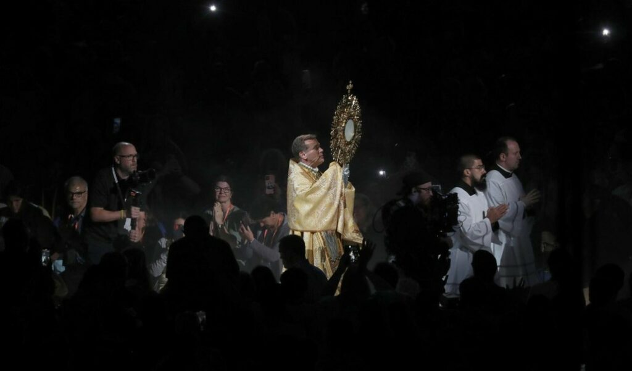

**El obispo David L. Toups, de Beaumont, Texas, entrando con la Eucaristía en el Lucas Oil Stadium tras la Procesión eucarística del sábado. Foto: OSV News photo / Bob Roller.**

Adoración eucarística, sacramentos, formación, catequesis, exposiciones, música… Durante cinco días, la Iglesia en Estados Unidos ha celebrado su décimo [Congreso Eucarístico Nacional](https://www.eucharisticcongress.org/) en el Indiana Convention Center y el Lucas Oil Stadium de la ciudad de Indianápolis.

Hacía 83 años que la Iglesia estadounidense no celebraba un Congreso Eucarístico y este ha superado las expectativas iniciales de asistencia. Por ejemplo, se estima que este sábado participaron más de 50.000 personas en la Procesión eucarística que recorrió las calles de Indianápolis, la más numerosa de la historia en el país. El mismo número o superior ha registrado la Misa conclusiva de este domingo que ha presidido el cardenal Luis Antonio Tagle, enviado especial del Papa Francisco para la ocasión.

La Eucaristía ha tenido lugar en el Lucas Oil Stadium y junto a Tagle, han concelebrado más de 1.000 sacerdotes, incluidos obispos y cardenales. El pro prefecto del Dicasterio para la Evangelización ha pronunciado una homilía en la que, en primer lugar, ha trasladado a todos los participantes el abrazo y la bendición del Papa Francisco y su deseo de que el Congreso dé mucho fruto para «la renovación de la Iglesia y de la sociedad en Estados Unidos». Tagle ha centrado sus palabras en la importancia de salir al mundo y dar a conocer a Jesús, «que no se impone a nadie, sino que apela a nuestra libertad interior». El enviado del Pontífice ha insistido en que, «si nuestra meta es la realización, el éxito y el beneficio no queda espacio para recibir los dones gratuitos ni para entregarse».

Durante los días que ha durado el encuentro, los participantes han podido conocer también las liturgias de rito oriental, disfrutar de una exposición sobre la Sábana santa de Turín y profundizar en las vidas de santos y beatos como Carlo Acutis. Todo ello combinado con la celebración de la Eucaristía, la Adoración eucarística y las catequesis y charlas de ponentes como el mediático obispo de Winona-Rochester, Joseph Barron, creador del podcast y videopodcast Word on fire; el actor Jonathan Roumie, el Jesucristo de [*The Chosen*](https://alfayomega.es/tag/the-chosen/); o el cantante Matt Maher, uno de los artistas católicos más conocidos y nominado al Grammy en varias ocasiones.

Pero sin duda, uno de los momentos más impactantes de estos días de Congreso Eucarístico ha sido la Procesión eucarística que recorrió durante horas las calles de Indianápolis. Una marea humana acompañó al Señor Eucaristía durante más de dos horas y kilómetro y medio por el centro de la ciudad.



La historia vocacional de los dos gemelos sirios ordenados sacerdotes católicos el mismo día

Agencia Zenit – 22/07/2024 - Julio 22, 2024 / Yafael Llanes, redactor

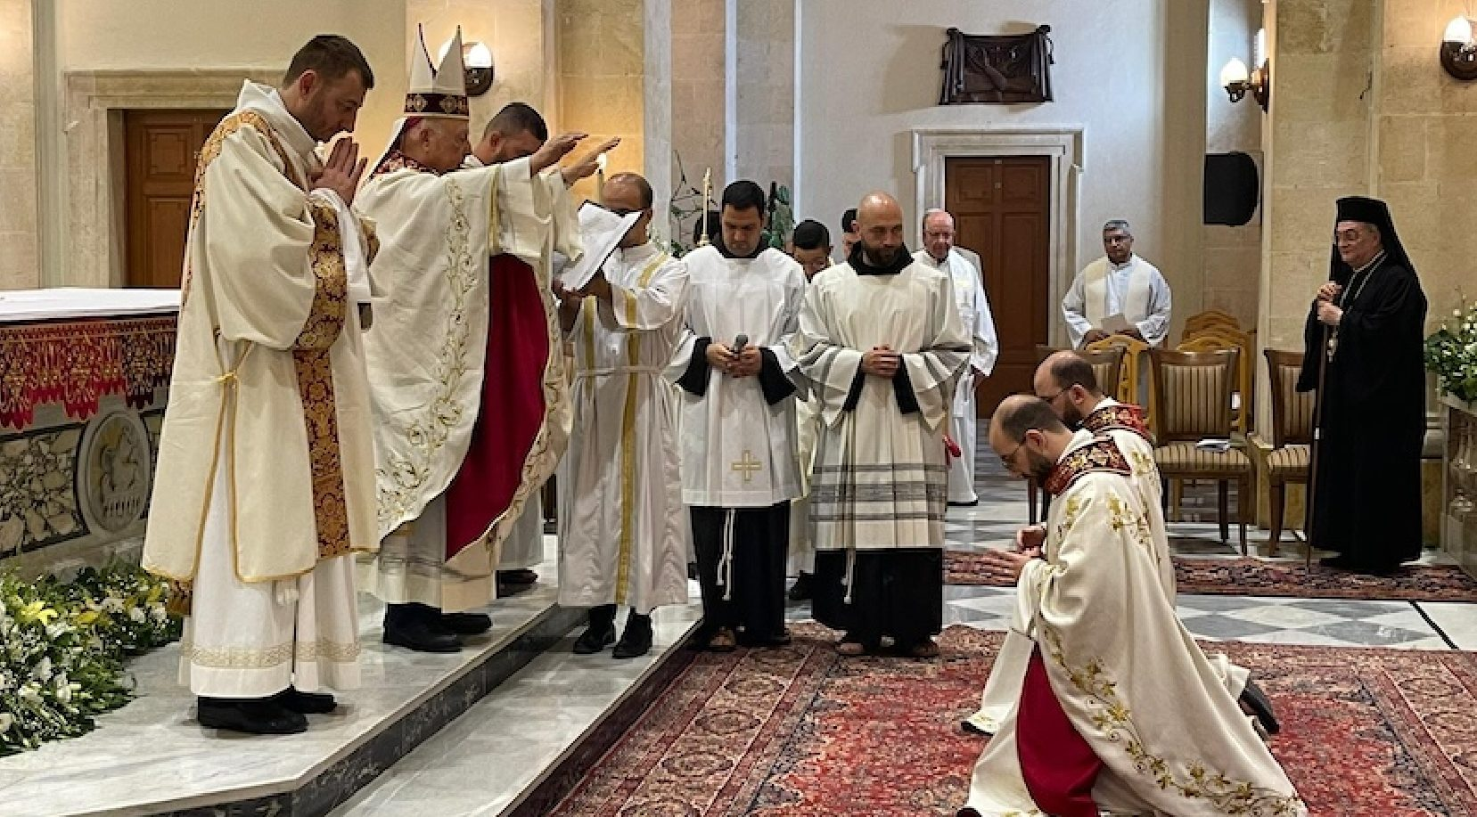

La ordenación sacerdotal de estos hermanos gemelos fue el 6 de julio en la segunda ciudad más poblada del país, Alepo. Hanna Jallouf, Vicario Apostólico de los Latinos en la región y tío de los ordenados, les impuso las manos.

Los gemelos sirios de la orden de los franciscanos menores fueron ordenados sacerdotes el mismo día en la iglesia de San Francisco de Asís en Alepo, Siria. Johnny y George Jalloff pertenecen a la provincia de la Custodia de Tierra Santa, que abarca Palestina y alrededores. Jóvenes de gran disponibilidad hacia con todos se prepararon al sacerdocio según el carisma franciscano con la animación litúrgica en Tierra Santa.

La ordenación sacerdotal de estos hermanos gemelos fue el 6 de julio en la segunda ciudad más poblada del país, Alepo. ***Hanna Jallouf, Vicario Apostólico de los Latinos*** en la región y tío de los ordenados, les impuso las manos. Johnny, de 28 años, tuvo la inquietud por la vocación sacerdotal cuando estalló la guerra. Deseaba estudiar medicina para sanar los cuerpos de los heridos, pero su educación en la fe y la oración familiar le condujo a ser médico de las almas, guiado por un versículo del Génesis que dice: «Dame a la gente; toma para ti los bienes» (Gn 14,21).

Durante sus años de formación, Johnny, experimentó que «mucha gente se acercó a mí para confesarse, pero no podía». Ahora, con la ordenación sacerdotal, todo ha cambiado: «Dedico toda mi vida a las almas, para conducirlas a Cristo». La intención de George era ser director de cine. No pensaba en la vida sacerdotal. Sintió la llamada del Señor con 14 años, cuando asistía a la Santa Misa diaria durante la guerra, pero desechó la ocasión. El encuentro con una mujer enferma le movió desde Dios con un pensamiento sencillo: «Le pregunté a Dios: ¿Por qué me elegiste? Pero me sentía indigno». La experiencia de encontrar a la mujer enferma le hizo reflexionar: «Así como experimenté las manos de Jesús, que me levantaron de mi pecado y me abrazaron como evidencia de su amor por mí, así quiero ser instrumento que conecte a Dios y a las personas a través del sacramento del sacerdocio».

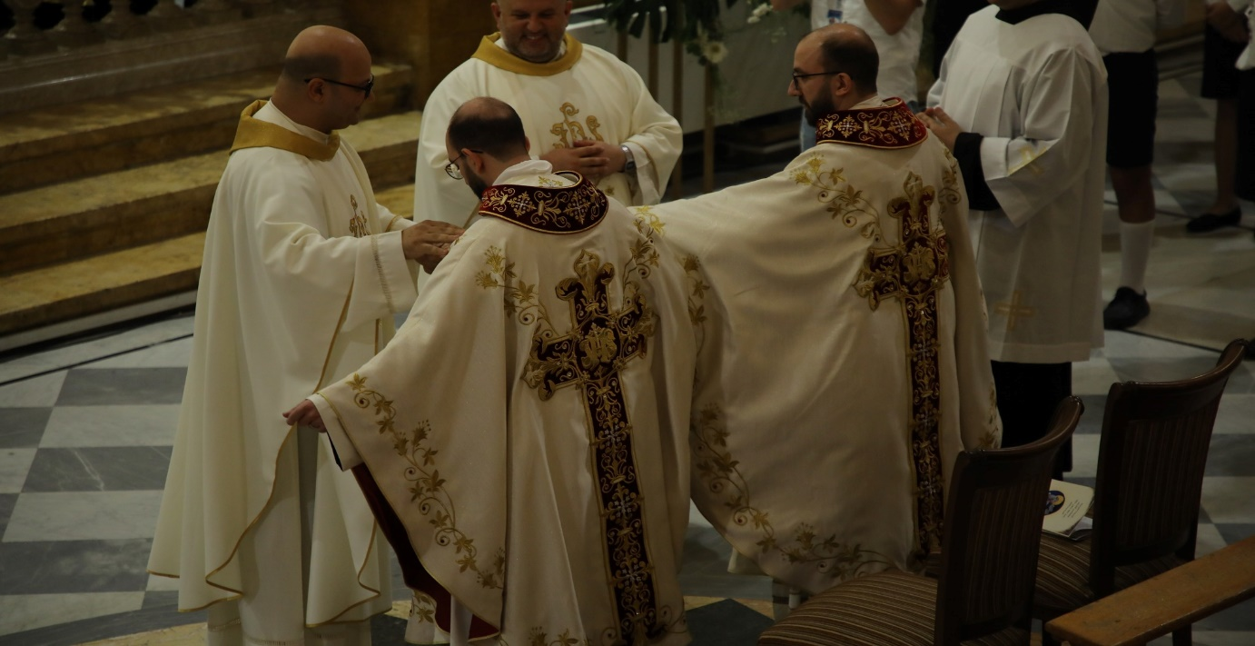

En la ordenación, los dos frailes fueron revestidos con las vestiduras sacerdotales y sus manos fueron cubiertas con un paño blanco tras ser ungidas con el óleo santo. Según una antigua tradición, su madre desató el paño, secó las manos de los nuevos sacerdotes y fue la primera en besarlos, seguida de su marido. Y mantendrá la costumbre en que la madre guarda la tela tomada de su hijo para ser enterrada con ella. Cuando Dios le pregunté «***Yo te di la vida, ¿qué me has dado***?», responderá con la entrega del paño sagrado: «Te he dado a mi hijo como sacerdote». Una frase que la madre de los gemelos sirios podrá repetir dos veces con orgullo.



**MEDIO: Delfino.cr digital – Redacción – 23/07/2024 – Por Alonso Martínez**

**Alcalde de San José anuncia la cancelación del sistema actual de parquímetros**  
**Por cinco semanas no se cobrará por estacionar en vía pública en San José.**

Este 23 de julio el alcalde de San José, **Diego Miranda Méndez,** anunció el fin del modelo actual de parquímetros en la capital.

El jerarca indicó que el gobierno local josefino tendrá un nuevo modelo en el sistema de parquímetros que les ahorrará aproximadamente**₡700 millones anuales**. El sistema que se venía utilizando a través de la aplicación epark CR **dejará de funcionar a partir del día de hoy.**

Miranda Méndez adelantó que, con el fin de la actual licitación y la implementación de una nueva aplicación, **por cinco semanas no se cobrará por estacionar en vía pública en San José.** Las personas usuarias, no obstante, **deberán respetar las regulaciones de la Ley de Tránsito** como por ejemplo la prohibición de parquear en línea amarilla.

*Eso nos permitirá a nosotros también como municipalidad adaptar los nuevos espacios, plantear nuevas zonas de parquímetros o desechar algunas zonas que ya estaban planteadas que no son tan funcionales y evidentemente la capacitación del personal".*

**Marcelo Solano Ortiz,** director de la Policía Municipal y Seguridad Ciudadana, mencionó que en las cinco semanas la institución planea completar aspectos de mantenimiento de las zonas y las gestiones legales que tienen plazos de ley que deben respetar.

Añadió que**la municipalidad anunciaría la fecha exacta en la que el sistema vuelve nuevamente a estar en operación.**

*No es una transición fácil porque recordemos que el actual sistema ha operado a lo largo de 12 años y 12 años necesitan un periodo prudencial, un periodo de reestructuración interna y de renovación del sistema que nos permita volverlo a poner en operación con el segundo proceso licitatorio que ya está en curso".*

Solano Ortiz especificó que **el nuevo contrato que se otorgará será por un año**; tiempo que consideran oportuno para determinar si el modelo de negocio conviene a la ciudadanía.

El alcalde aclaró que**no habrá recortes de funcionarios municipales que trabajan en esas dependencias.** Lo único será la capacitación para una mejora en el servicio.

Según la cabeza del municipio, con la participación de las dos empresas en el nuevo concurso se bajó el precio en más de 55 millones de colones, lo que "implicará el ahorro permanente durante cada mes de recaudación que la municipalidad tenga".

Ese ahorro permitirá la ejecución de nuevos proyectos viales que pretende beneficiar la movilidad de las personas,**como la creación o la nueva distribución de una ciclovía en San José**, puntualizó el alcalde en una [conferencia de prensa este martes.](https://www.facebook.com/munidesanjose/videos/1133286387781566)

Solano Ortiz dijo que anualmente el sistema de parquímetros de San José deja 1800 millones de colones en pagos para poder estacionar y aproximadamente 2400 millones en multas.

Asimismo, detalló que para la municipalidad los ingresos mensuales de parquímetros son de 140 millones de colones, aproximadamente. Mientras que la empresa SETEX, que hoy termina su contrato, recibía una comisión mensual cercana a los 60 millones de colones al mes. Ese monto ahora será economizado por la alcaldía.

**MEDIO: Delfino.cr digital – Redacción – 23/07/2024 – Luis Manuel Madrigal**

# Diputada cuestiona nombramiento de integrantes del Consejo Superior de Educación en puestos de confianza del MEP

Diputada cuestionó que el CSE no podría tener criterios independientes si sus integrantes son subordinados de la ministra.

**La diputada Kattia Rivera Soto del Partido Liberación Nacional (PLN)** cuestionó los nombramientos hechos en el **Consejo Superior de Educación (CSE),** señalando que algunos de sus miembros están nombrados en plazas de confianza con subordinación a la ministra.

Ante el plenario legislativo y en el espacio de control político, la legisladora hizo un llamado a la **ministra de Educación Pública, Anna Katharina Müller Castro**, a renunciar al cargo debido a una serie de inconsistencias en la gestión de programas clave y por los recientes nombramientos en el Consejo Superior de Educación.

Según afirmó la legisladora al resto del congreso, el representante de la educación primaria en el CSE, **Gabriel Chaves Sánchez** fue nombrado como director ejecutivo del Instituto de Desarrollo Profesional Uladislao Gámez Solano (IDPUGS), mientras que a la representante de la educación secundaria, **Jacqueline Badilla Jara** se le cambió de su puesto en secundaria a un puesto de confianza directamente supeditado a Müller.

*Yo quiero que tomen en cuenta esto, porque claramente lo que estamos viendo es que****esa figura del Consejo Superior de Educación se convirtió en esto, el consejo inferior de educación, el que está por debajo de la ministra.****¿Qué criterios independientes, qué políticas pueden nacer de ese consejo si nuevamente están supeditados a una ministra que tiene el recargo de viceministra académica?****¿Dónde queda ese espíritu de la Constitución Política para asegurar que el Consejo es el órgano rector de educación de este país?****”.*

Durante su intervención, Rivera también criticó la falta de presupuesto para el Festival Estudiantil de las Artes, a pesar de la promesa de la ministra de que los fondos serían girados, al tiempo que cuestionó la reasignación de más de ocho mil millones de colones destinados a recursos tecnológicos hacia infraestructura, sin evidencias claras de las obras realizadas.

La diputada subrayó la importancia de la educación actual para el futuro del país y pidió responsabilidad tanto al presidente como a la ministra:

*No podemos mantener una ministra (...) en una posición que lamentablemente va a generar el deterioro del futuro de este país.****Señora ministra, por favor, dé un paso al lado.****Señor presidente, sea responsable con el desarrollo de este país.****Es hora de que la ministra de Educación se vaya de esa cartera****".*

**La Iglesia Peruana exige acción urgente ante los abusos a niños Awajún**

Los Obispos del Consejo Permanente de la Conferencia Episcopal Peruana se pronuncian firmemente sobre las violaciones a los niños y niñas Awajún: Hacen un llamado urgente a la sociedad y las autoridades para erradicar los abusos sexuales y proteger a los más vulnerables.

Por Lucía Elvira - Ciudad del Vaticano – 24/07/2024

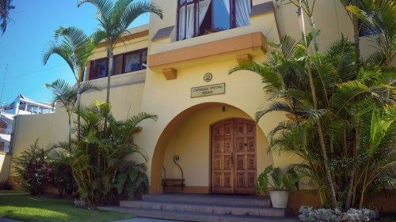

**Sede de la Conferencia Episcopal de Perú**

Las recientes noticias sobre las violaciones a los niños y niñas **Awajún** han conmocionado al país. En respuesta, los Obispos del Consejo Permanente de la Conferencia Episcopal Peruana han reflexionado sobre esta "***dolorosa llaga que aflige a una población tan olvidada***", instando al Estado y a la sociedad civil a actuar con decisión frente al abuso sexual.

"*Pedimos al Gobierno y a la sociedad civil que en estos graves casos se cumpla con la obligación de dar protección a los niños y niñas, e invocamos al Ministerio Público y al Poder Judicial a que, en ejercicio de sus competencias y atribuciones constitucionales, indaguen la verdad, protejan a las víctimas, y se sancionen, ejemplar y rápidamente, a los responsables de estos hechos execrables*", expresaron los obispos en un comunicado contundente.

**Reflexiones sobre la protección infantil**

La Iglesia reafirma, como resumió la teóloga africana Idara Otu, que los niños son "*tesoros inestimables y dones preciosos de Dios*". Destacan que el futuro de cualquier nación depende del cuidado y la protección de los derechos inalienables de los niños, una responsabilidad que no puede ser sacrificada en el altar de la negligencia.

Las alarmantes estadísticas de abusos a las niñas Awajún evocan la pregunta del Papa Francisco: ***"¿Cuál es, por tanto, el 'significado' existencial de este fenómeno criminal***?" El Papa señaló que "estos abusos son siempre la consecuencia del abuso de poder", aprovechando la vulnerabilidad de los niños.

**Llamado a la acción**

Los obispos exigen al Estado y a la sociedad civil actuar decididamente contra el abuso sexual, resaltando el incumplimiento de las medidas de protección prometidas bajo el artículo 19° de la Convención sobre los Derechos del Niño. Además, denuncian la continua discriminación estructural contra los niños indígenas y afroperuanos en zonas rurales y pobres, ocho años después de las observaciones del Comité de los Derechos del Niño de la ONU

.

**Un llamado a la lucha contra el abuso**

En palabras del Papa Francisco: "Hago un sentido llamamiento a la lucha contra el abuso de menores en todos los ámbitos... porque se trata de crímenes abominables que hay que extirpar de la faz de la tierra". Los obispos hacen eco de esta urgencia, pidiendo la protección integral de todos los niños y niñas del Perú.

Que el Señor de la Vida bendiga a todos los niños y niñas del Perú, es el ferviente deseo de la Iglesia en estos momentos de dolor y lucha por justicia.